# 操作数据

## 增加数据

### 增加完整记录

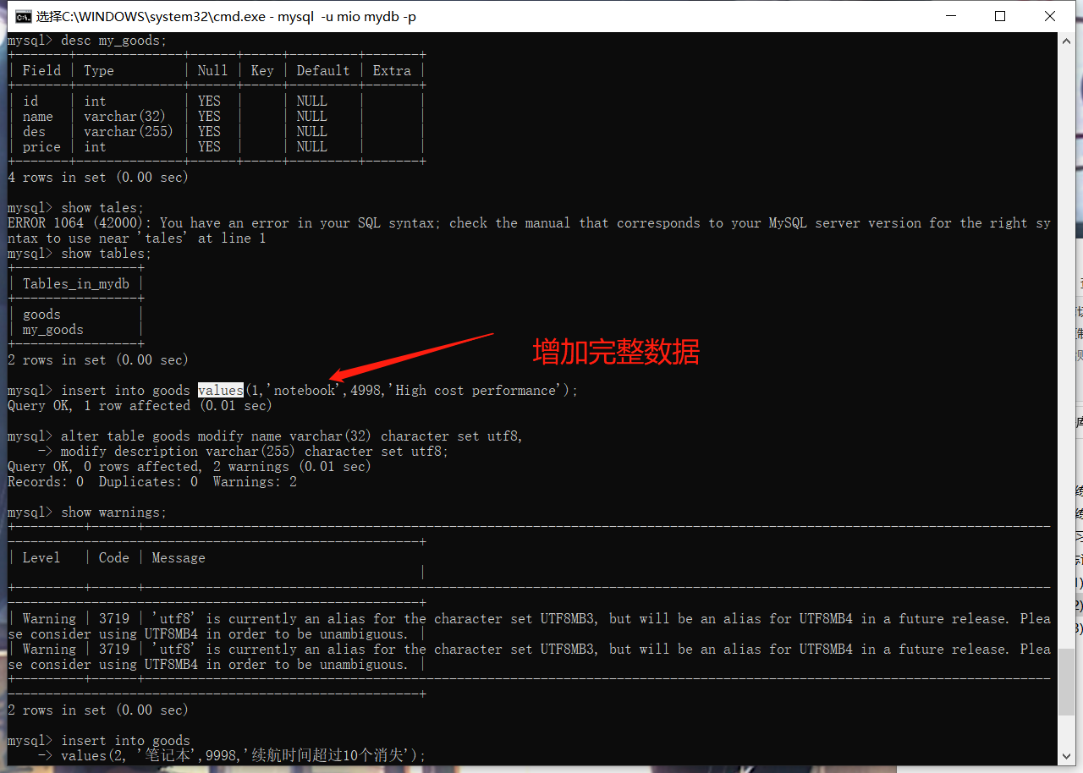

### 增加指定字段名记录

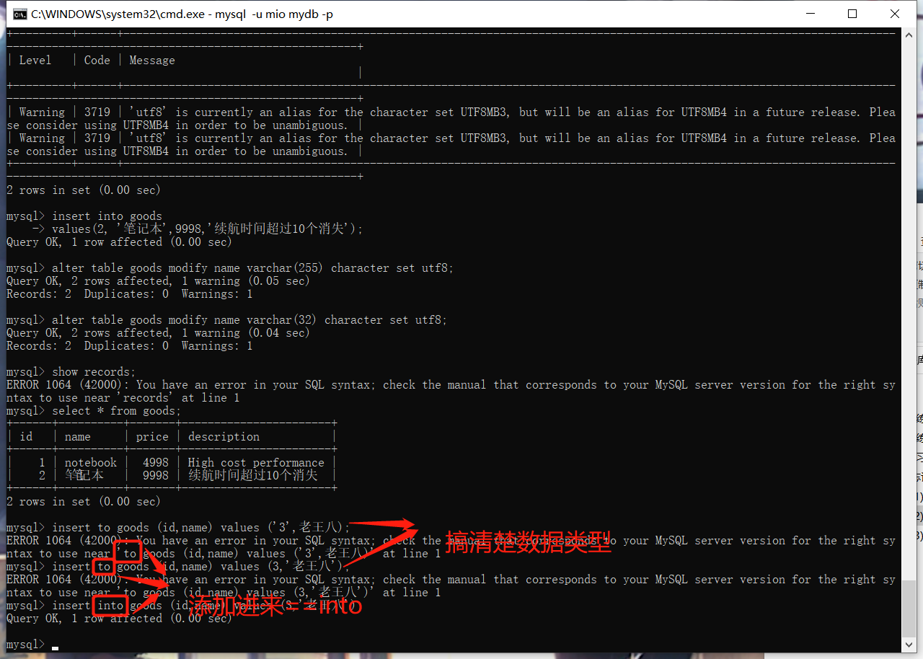

### 增加中文数据

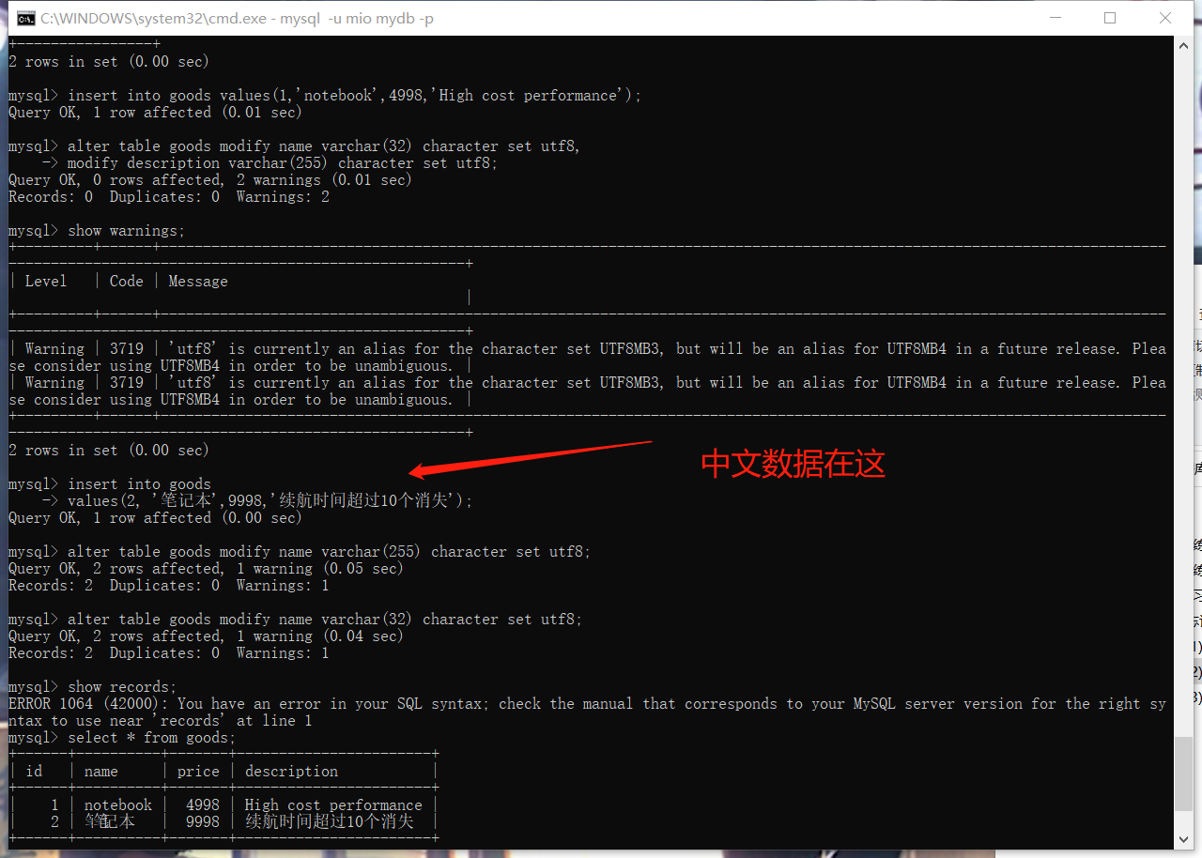

## 改变数据

修改字段中所有数据的字符编码形式(不显示在数据表格中,怎么能算到数据字段里呢?

#### 更改字段类型

更改字段类型(这里改了两个字段类型,之前以为 not null 是附加的)

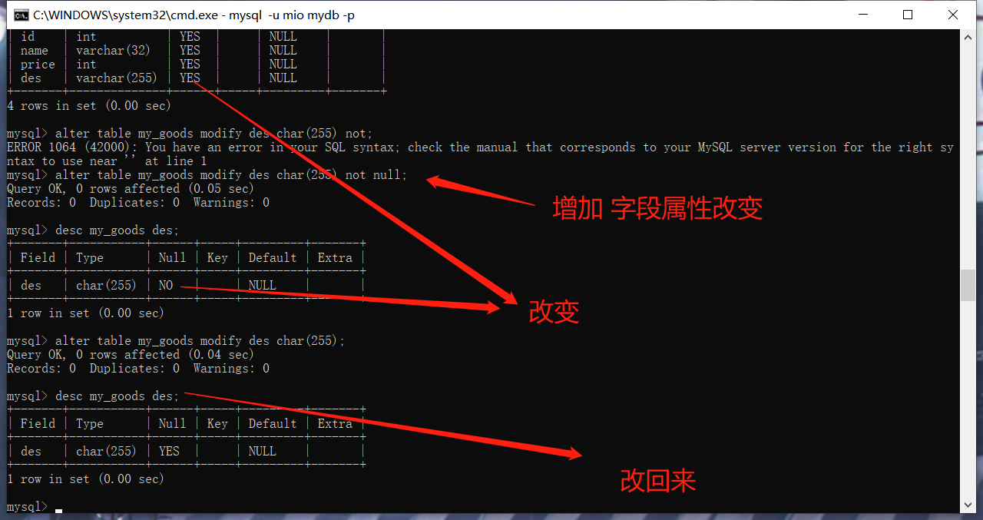

#### 更改数据编码格式

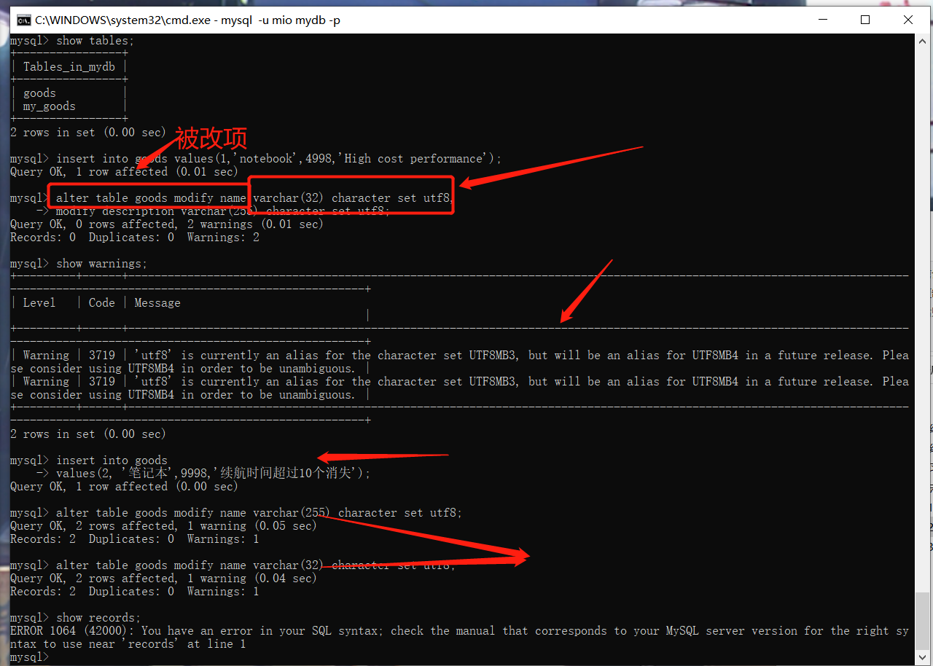

## 查询数据

### 查看所有数据

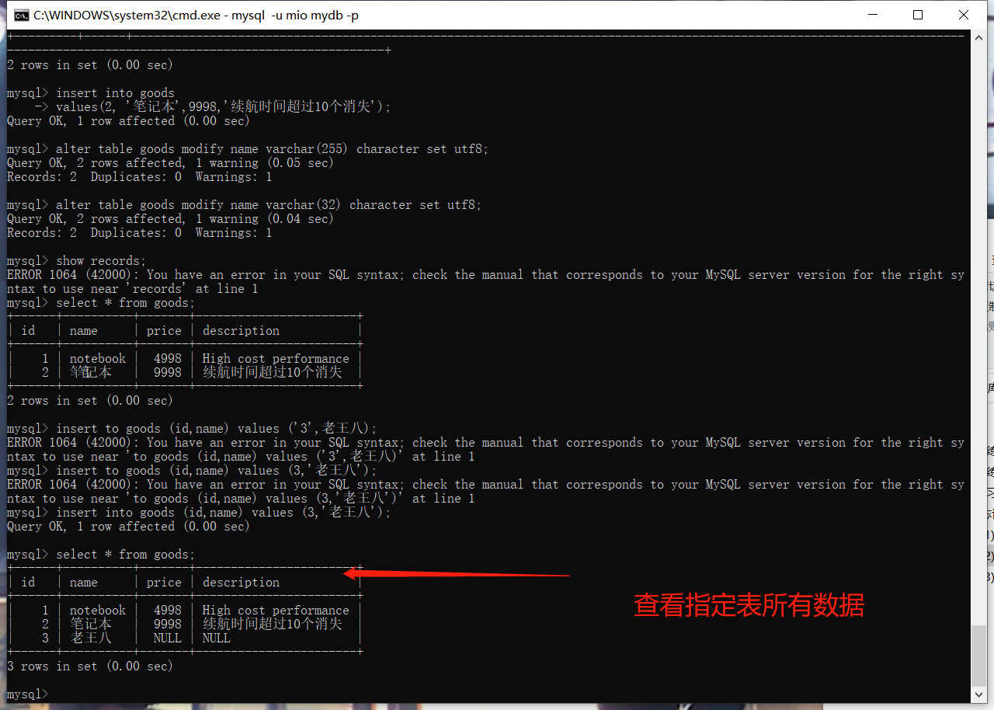

### 查看指定字段

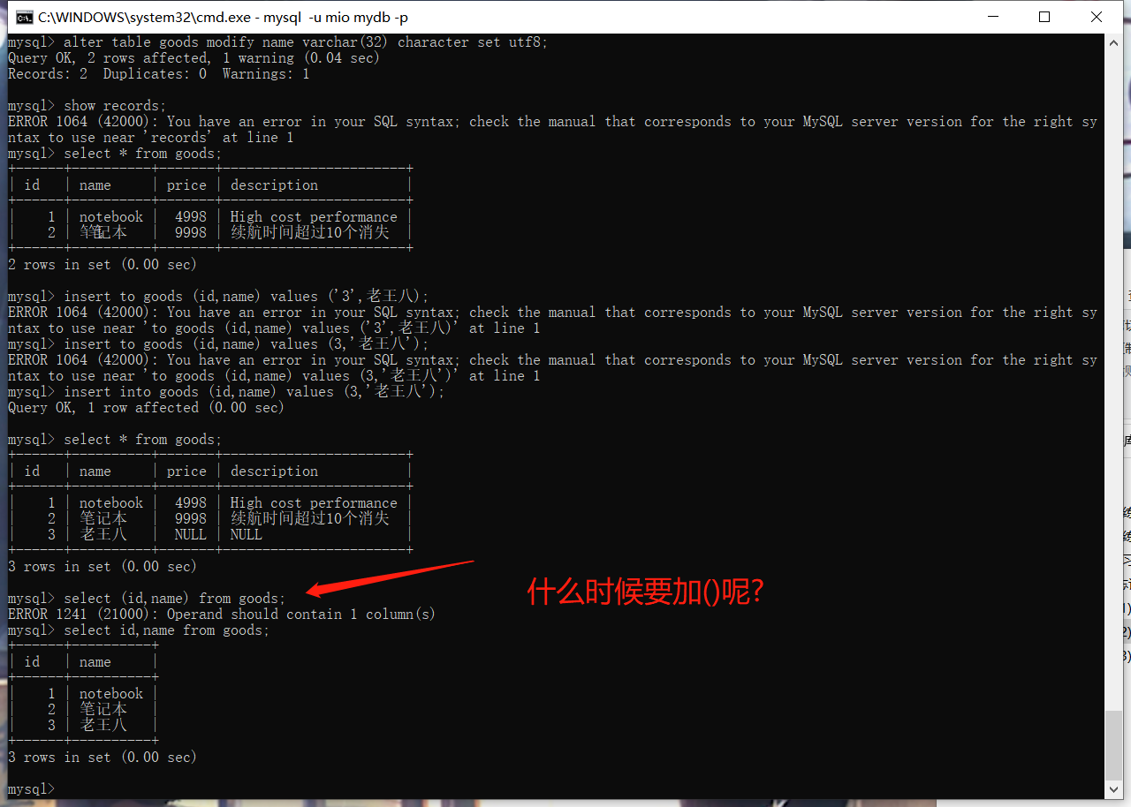

### 添加筛选条件

